08.05.2020 г.
Тема занятия:
1.«Дубина народной войны». Кутузов и Наполеон. Проблема русского национального характера.
2.«Севастопольские рассказы». Роман «Анна Каренина» (общая характеристика).

Задание по теме №1
Перейдите по ссылке, прослушайте лекцию Российской электронной школы по теме №2, письменно ответте на вопросы теста, отфотографируйте выполенную работу и направьте на мое имя в группе ЮТК ВКонтакте.
Ссылка по теме урока №1
https://resh.edu.ru/subject/lesson/3622/main/9341/

Задание по теме №2
Перейдите по ссылке, аудиокниги Л.Н. Толстого «Севастопольские рассказы», «Анна Каренина». Законспектируйте теоретический материал по теме №2, отфотографируйте выполненную работу и отправьте на мое имя в группе ЮТК ВКонтакте.
Прочитайте «Севастопольские рассказы», роман «Анна Каренина» Л.Н.Толстого.

Ссылка по теме №2 Аудиокниги Л.Н.Толстого «Севастопольские рассказы», «Анна Каренина».

https://yandex.ru/video/preview/?filmId=1011155873272699426&text=севастопольские+рассказы+читать

https://yandex.ru/video/preview/?filmId=3434858683050026499&text=севастопольские%20рассказы%20читать&path=wizard&parent-reqid=1588585700404392-791563467655368177100291-prestable-app-host-sas-web-yp-140&redircnt=1588586699.1

https://yandex.ru/video/preview/?filmId=18145343959802304308&reqid=1588586006628388-731433941921495232800108-sas1-6539&suggest_reqid=325550108158599407568655245774375&text=аудиокнига+анна+каренина+слушать+бесплатно

https://yandex.ru/video/preview/?filmId=16130611634337195502&text=аудиокнига+анна+каренина+слушать+бесплатно

1.«Дубина народной войны». Кутузов и Наполеон. Проблема русского национального характера.

Тестовые задания по теме №1

Герои романа Л. Н. Толстого «Война и мир»
Чьими глазами читатель «Войны и мира» видит военный совет в Филях?
Подсказка
крестьянской девочки Малаши
Кутузова
Адъютанта А. Болконского
Французского барабанщика Винсента

Герои романа Л. Н. Толстого «Война и мир»
Кто перед Бородинским сражением произносит фразу: «Шахматы поставлены, игра начнётся завтра»?
Подсказка
- Наполеон
- Кутузов
- Безухов
- Болконский

Герои романа Л. Н. Толстого «Война и мир»
Во внешнем облике этого героя «простота, доброта и правда». Кто этот герой? Зачеркните все неверные варианты
Подсказка
- Наполеон
- Болконский
- Каратаев
- Кутузов

Герои романа Л. Н. Толстого «Война и мир»
Определите, какие детали портрета принадлежат Кутузову, а какие – Наполеону.
Подсказка
Кутузов | Наполеон
«пухлое, изуродованное раной лицо»
«жирная шея»
«пухлые старческие руки»
«сутуловатая спина»
«вытекший белый глаз»
«старческая кроткая улыбка»
«приятное изящество выражений и интонаций»
«белая маленькая рука»
«неприятно-приторная улыбка»
«опухшее жёлтое лицо»
«жирные плечи»
«толстая спина»
«круглый живот»
«жирные ляжки коротких ног»

Герои романа Л. Н. Толстого «Война и мир»
Одним из средств характеристики образа является высказывание о нём другого персонажа или характеристика, данная автором. Найдите соответствие между высказыванием о Кутузове и тем, кому это высказывание принадлежит.
Подсказка
Андрей Болконский
Автор
Солдат
«Он понимает, что есть что-то сильнее и значительнее его воли, – это неизбежный ход событий, и он умеет видеть их, умеет понимать их значение…».
«Не… брат, глазастей тебя, и сапоги и подвёртки, всё оглядел…».
«...Трудно себе представить историческое лицо, деятельность которого так неизменно постоянно была бы направлена к одной и той же цели. Трудно вообразить себе цель, более достойную и более совпадающую с волею всего народа…».

Исторические события в романе Л. Н. Толстого «Война и мир»
Расположите события в хронологическом порядке на ленте времени, используя вместо дат пронумерованные точки.
Сдача Смоленска
Переправа через Неман
Бородинское сражение
Оставление Москвы
Тарутинское сражение

2.«Севастопольские рассказы». Роман «Анна Каренина» (общая характеристика).

«Севасто́польские расска́зы» — цикл из трёх рассказов, написанных Львом Толстым и опубликованных в 1855 году. Рассказы описывают оборону Севастополя. Толстой пишет как о героизме защитников города, так и о бесчеловечной бессмысленности войны.
Впервые известный писатель находился в действующей армии и из её рядов немедленно сообщал публике о происходящем на его глазах. Таким образом, можно утверждать, что Лев Николаевич был первым русским военным корреспондентом.
Достоверность и точность изображения жизни осаждённого города были обеспечены не только писательским мастерством автора, но прежде всего тем, что Толстой с ноября 1854 по август 1855 находился в Севастополе и его окрестностях, дежурил в течение полутора месяцев на батарее на Четвёртом бастионе под артиллерийскими обстрелами (в том числе во время второй усиленной бомбардировки 28 марта (9 апреля)), участвовал в сражении на Чёрной речке и в боях во время последнего штурма города.

Севастополь в декабре месяце
В первой части Толстой использует второе лицо (на это указывает употребление местоимения «Вы»). Обзор города, возможно, был взят на основе прибытия в Севастополь Толстого в ноябре 1854 года. Рассказчик принимает читателя (вас); читателю показывается временная больница. Здесь расположено много раненых солдат, с ампутированными конечностями, «одних на койках, большей частью на полу»^{[1]}. Там читатель ведёт переговоры с ранеными, испытывает страдания и муки войны. Затем он посещает место, где офицеры и солдаты на обеде слушают фантастические истории о четвёртом бастионе, который вызывает необходимость посетить читателю этот бастион. Толстой приводит читателя к четвёртому бастиону, где он садится в беседу с тогдашним командиром в нескольких метрах от позиций противника. Будучи убеждённым в силе города, солдат испытывает любовь к своей стране и осознает свою непоколебимую волю к борьбе, заставляя читателя вернуться в город. Толстой также использует рассказ «Севастополь в декабре месяце» для того, чтобы настроить читателя на чтение рассказов «Севастополь в мае» и «Севастополь в августе 1855 года».

Севастополь в мае
Во второй части Толстой рассматривает бессмысленность и тщеславие войны. История исследует психологию войны и вводящее в заблуждение наличие гуманизма в перемирии (поскольку страны постоянно воюют друг с другом, несмотря на прошлые перемирия). Толстой делает вывод, что у его рассказа есть только один герой — правда.

Севастополь в августе 1855 года
В третьем рассказе речь идет о судьбе новобранца Володи. Толстой рисует патриотизм, оптимизм, молодость Володи, который вызвался добровольцем в Севастополь, тогда как старые бойцы не понимают, как можно было покинуть мир ради этой войны. Нужен офицер на Малахов курган, и Володя соглашается туда; в конце во время французской атаки он погибает. Описание этой смерти перекликается с эпизодом из романа «Война и мир», когда погибает так же младший брат Наташи Ростовой Петя. Толстой прежде всего хочет передать иллюзорность патриотических представлений на фоне жестокой и бессмысленной смерти, которую несет война.

Роман Л.Н. Толстого «Анна Каренина»
«А́нна Каре́нина» (1873—1877; журнальная публикация 1875—1877; первое книжное издание 1878) — роман Льва Толстого о трагической любви замужней дамы Анны Карениной и блестящего офицера Вронского на фоне счастливой семейной жизни дворян Константина Лёвина^{[К 1]} и Кити Щербацкой. Масштабная картина нравов и быта дворянской среды Петербурга и Москвы второй половины XIX века, сочетающая философские размышления авторского alter ego Лёвина с передовыми в русской литературе психологическими зарисовками, а также сценами из жизни крестьян.
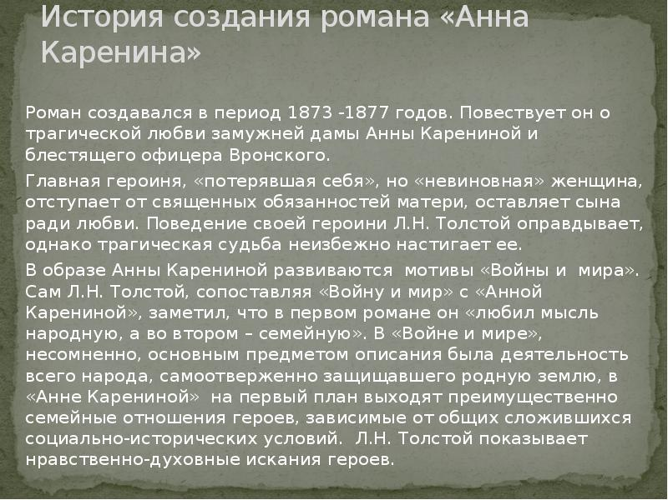

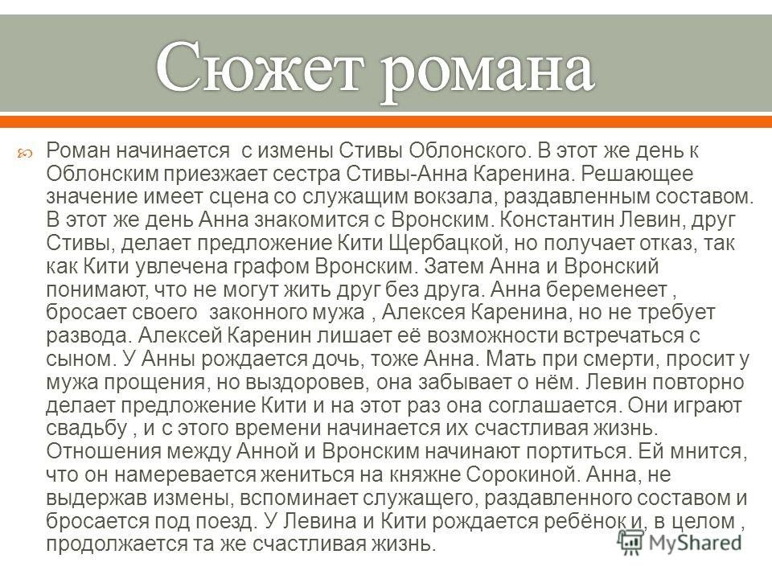

ОСНОВНЫЕ ИСТОЧНИКИ
Агеносов В.В. и др. Русский язык и литература. Литература. 11 класс. –
М.: 2014
Архангельский АН. и др. Русский язык и литература. Литература. 10
класс. – М.: 2014
Зинин С.А., Сахаров В.И. Русский язык и литература. Литература. 10
класс. – М.: 2014
Зинин С.А., Чалмаев В.А. Русский язык и литература. Литература. 11
класс. – М.: 2014

Курдюмова Т.Ф. и др. / Под ред. Курдюмовой Т. Ф. Русский язык и ли-тература. Литература. 10 – 11 класс. – М.: 2014

Ланин Б. А., Устинова Л.Ю., Шамчикова В.М. / Под ред. Ланина Б. А. Русский язык и литература. Литература. 10 – 11 класс. – М.: 2014
Лебедев Ю.В. Русский язык и литература. Литература. 10 класс. – М.:
2014
Литература: учебник для учреждений нач. и сред. проф. образования: в 2 ч. (Г.А. Обернихина, Т.В. Емельянова и др.); под ред. Г.А. Обернихиной .–
М.: 2013

Михайлов О.Н., Шайтанов И.О., Чалмаев В. А. и др. / Под ред. Журав-лёва В.П. Русский язык и литература. Литература. 11 класс. – М.: 2014.

Обернихина Г.А., Антонова А.Г., Вольнова И.Л. и др. Литература. Практикум: учеб. пособие. /Под ред. Г.А. Обернихиной. – М.:2012.
Сухих И.Н. Русский язык и литература. Литература. 10 – 11 класс. – М.:
2014

ДОПОЛНИТЕЛЬНЫЕ ИСТОЧНИКИ

Современная русская литература конца ХХ - начала ХХI века. – М.:
2011
Черняк М. А. Современная русская литература. – М.: 2010

Интернет-ресурсы

www.krugosvet.ru – универсальная научно-популярная онлайн-энциклопедия «Энциклопедия Кругосвет».

www.school-collection.edu.ru – единая коллекция цифровых образовательных ресурсов.
http://spravka.gramota.ru – Справочная служба русского языка.

